

МИНИСТЕРСТВО ОБРАЗОВАНИЯ И НАУКИ РЕСПУБЛИКИ ДАГЕСТАН
ГОСУДАРСТВЕННОЕ КАЗЕННОЕ ОБЩЕОБРАЗОВАТЕЛЬНОЕ УЧРЕЖДЕНИЕ РЕСПУБЛИКИ ДАГЕСТАН «УЧТЮБИНСКАЯ ОСНОВНАЯ ОБЩЕОБРАЗОВАТЕЛЬНАЯ ШКОЛА КАЗБЕКОВСКОГО РАЙОНА»

адрес : 368146, РД Казбековский район с.Учтюбе
тел.:8(928)901-50-92, e-mail: uchtube@mail.ru
ИНН 0505007921 КПП 050501001

Исх. № ___ от ___ ____________ 2020г.
Приказ

от 18 мая 2020 года № 20

О промежуточной и итоговой аттестации
обучающихся 9-х классов в 2019-2020 учебном году

На основании статьи 28 Федерального закона от 29.12.2012 № 273-ФЗ «Об образовании в Российской Федерации» в связи с распространением новой короновирусной инфекции (COVID-19),
приказываю:
- Провести с 21.05.2020 по 23.05.2020 промежуточную аттестацию по каждому учебному предмету, курсу, дисциплине (модулю) и иным видам учебной деятельности для обучающихся, полностью освоивших основную образовательную программу основного общего образования:
  - за четвертую четверть – в форме учета результатов текущего контроля успеваемости;
  - годовую – в форме учета годовых образовательных результатов
- Педагогам-предметникам:
  - выставить отметки обучающихся за четвертую четверть и рассчитать их как среднее арифметическое отметок, выставленных в классный журнал в рамках текущего контроля успеваемости;
  - выставить годовую отметку и рассчитать её как среднее арифметическое четвертных отметок;
  - заполнить классные журналы
- Считать результаты годовой промежуточной аттестации обучающихся результатами государственной итоговой аттестации и основанием для выдачи аттестатов об основном общем образовании.
- Классному руководителю Абусиновой А.Г. подготовить документы об отчислении обучающихся и выдаче им аттестатов об основном общем образовании.
- Контроль исполнения настоящего приказа оставляю за собой.

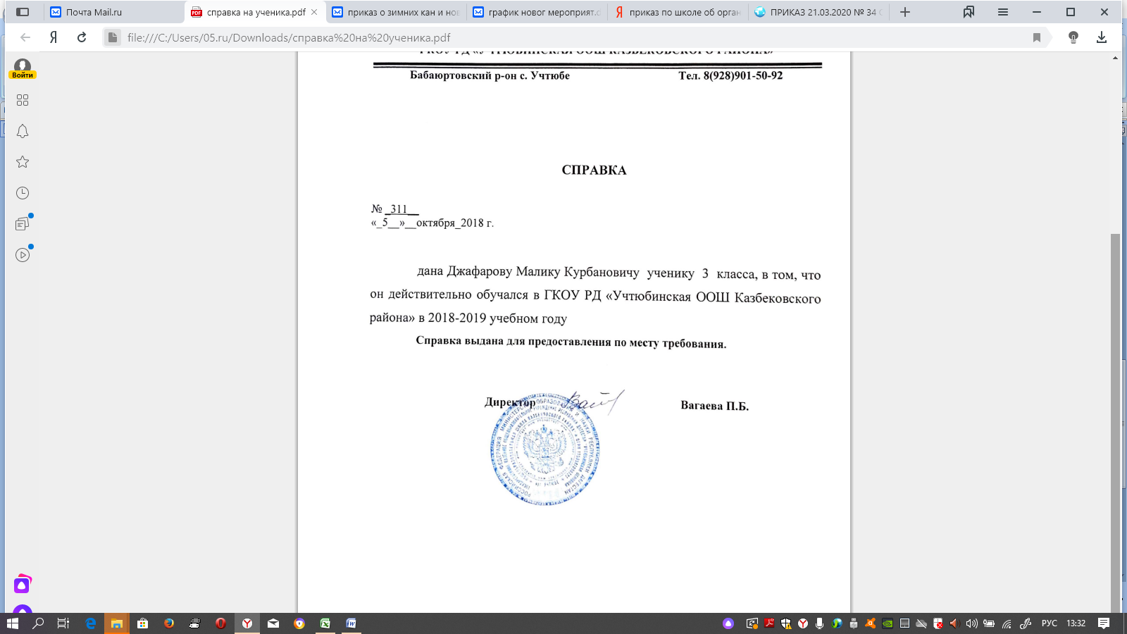

С приказом ознакомлены:

